淡江時報 第 1193 期
日本熊本商工會議所二度來校徵才
學習新視界
【賴映秀淡水校園報導】日本熊本地區知名企業二度來校徵才，由日本熊本地區企業共同組織的工會「熊本商工會議所」推派フミダス代表理事濱本伸司、總務部次長川田晃仁，親自來臺說明日本企業招收實習人才制度，10月17日辦理日本企業文化講座「探索熊本：從文化到職涯的全方位指南」，並與日文系進行協商，為月底開跑的一系列熊本企業實習徵才活動揭開序幕。

此為繼今年5月份日本熊本地區8家知名企業、日本東京水道株式會社來校辦理徵才活動之後，第二度由日文系與熊本商工會議所聯合辦理的赴日實習說明會。日文系系主任蔡佩青表示，去年經錄取前往日本進行實習的學生，現已畢業，由於實習表現優異，其中1位在9月份已順利赴熊本KDS駕訓班就職，另外3位通過層層選考，目前已獲得鶴屋百貨店的正式錄取通知，待明年4月日本就職季，將與其他日本新聘社員一同進入公司服務。

負責接洽熊本地區學生實習安排的副教授廖育卿表示，去年本校日文系在實習生赴日前，曾由系上教師為其進行「日本企業文化」講座，協助赴日實習生快速融入日本職場。今年日文系與熊本商工會議所聯合規劃兩階段的徵才計畫：第一階段辦理兩場日本職場文化講座，第二階段於10月28日進行熊本企業實習說明會與甄選，屆時將有新産住拓株式會社、熊本大同青果株式會社、有限會社青柳、アデル・カーズ株式會社、鶴屋百貨店等5家企業同時進行實習徵才。日文系也將先進行校內甄選，通過面試者才予以推薦。

濱本伸司於說明會介紹了在日本／熊本工作及實習的意義、實習的制度以及日後就職前景，今年參加暑期研修的四年級同學也現身說法，分享熊本企業實習的經驗，最後的 Q&A 時間氣氛熱絡，現場參加者的提問相當踴躍。講座的主要目的是要先幫有意前往熊本企業實習或就職的學生做好心理調適，以及做好職涯規劃。

講座後，熊本商工會議所與日文系進行未來產學合作規劃會議。川田晃仁說明，淡江日文系學生在日本實習表現優異，在各企業間極為搶手，因此希望能更進一步於每年5月及11月來校舉辦大型聯合徵才活動，提供在校生及畢業生暑期2週的短期實習，讓學生有更多機會接觸不同的企業，從實習到就職，逐步提升自己的職能，為職涯規劃更美好的願景。

本次活動的主要參加者為三、四年級生，但其中也不乏一、二年級生來探路。日文一的陳弘恩表示收穫滿滿，雖然不是馬上就要決定，但是先來講座獲取資訊，可以幫助自己好好規劃接下來大學生活以及思考就職方向。
2024/10/20

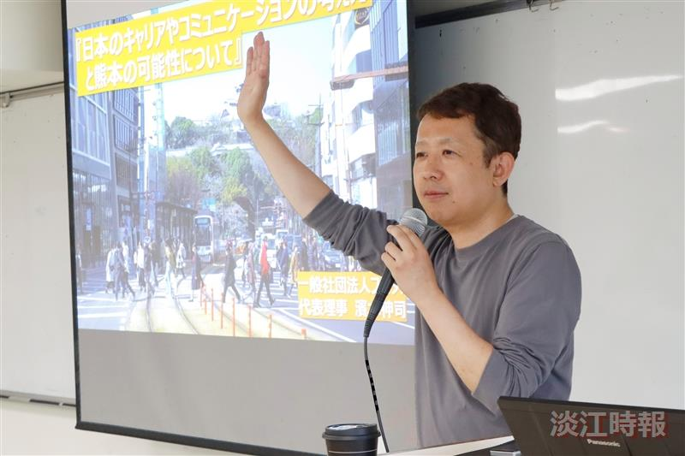
日本熊本商工會議所由フミダス代表理事濱本伸司親自來臺，來校說明日本企業招收實習人才制度。（攝影／范浩群）

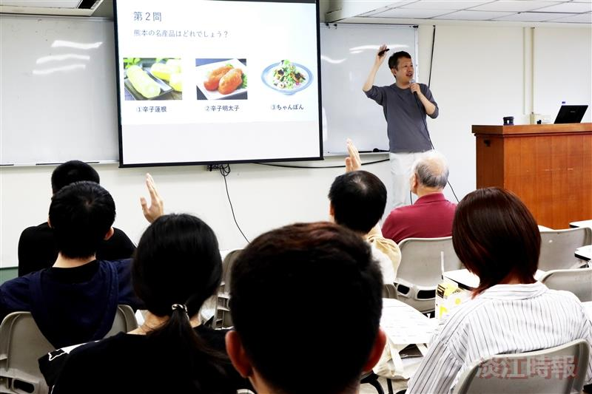
濱本伸司透過問答增加學生對熊本的認識。（攝影／范浩群）

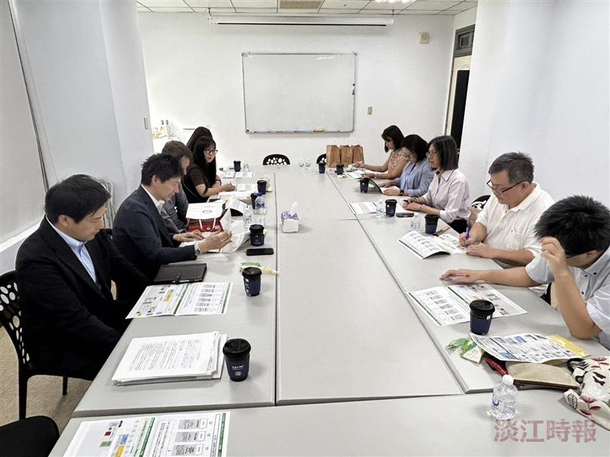
「熊本商工會議所」推派フミダス代表理事濱本伸司、總務部次長川田晃仁親自來臺說明熊本地區企業招收實習人才制度，並與日文系進行未來產學合作規劃會議。（圖／日文系提供）

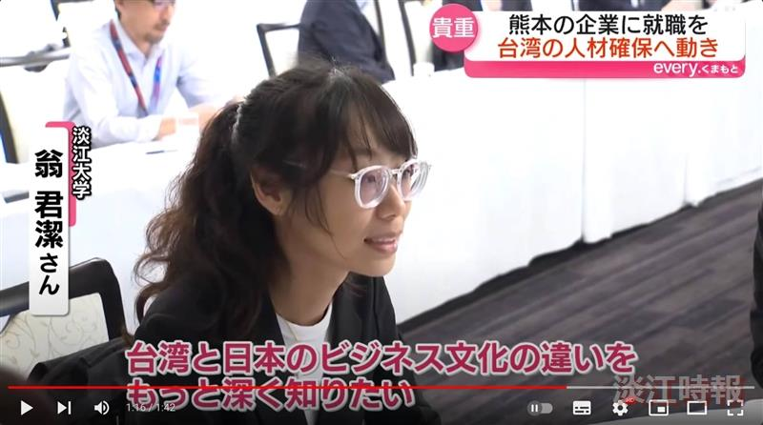
今年七月份日本KTT新聞報導熊本企業提供臺灣學子到日本實習，本校日文系學生翁君潔於採訪中表示，希望藉由實習學習到日本與臺灣的職場文化差異。也期待有機會嘗試熊本更多不同的企業。（圖／截自日本KTT新聞）

